Predmet: Tjelesna i zdravstvena kultura
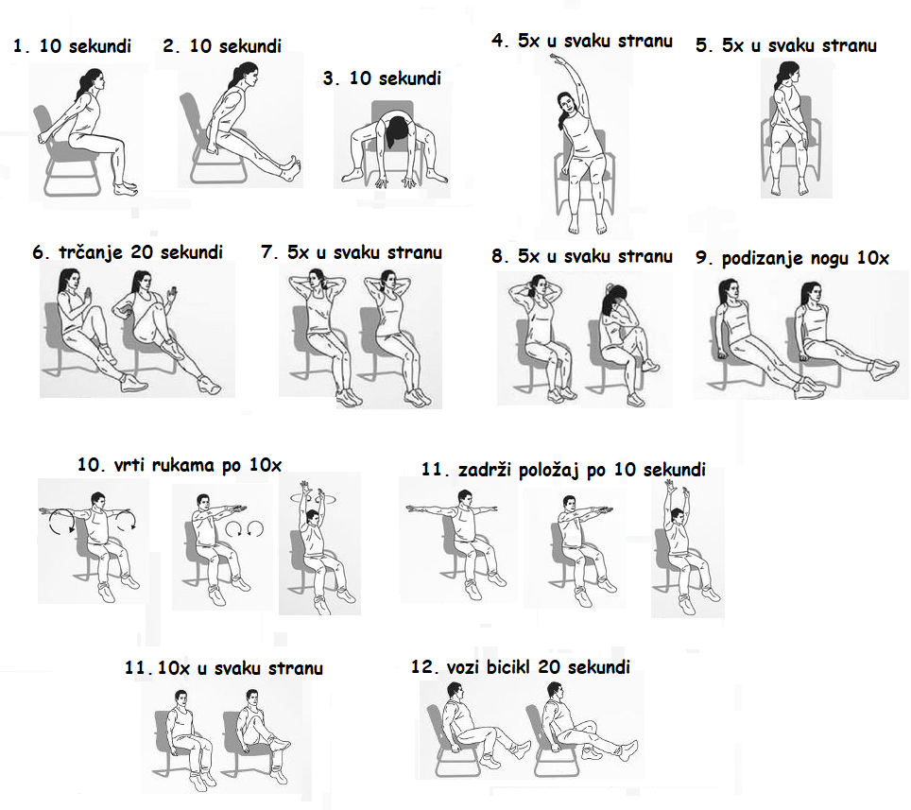
Nastavna tema: vježbe na stolici

